**Exercício Avaliativo – Controle Discreto**

**20/03/2023**

**Discretização de Sistemas**

Aluno: Gabriel Almeida Santos de Oliveira.

Nº de matrícula: 2021000042.

**1. (Efeito da discretização) Considere o seguinte controlador avanço:**

**C(s) = 8(s + 0.5)/(s + 5) (1)**

**a) Discretize “na mão” o controlador considerando os métodos de Euler, Tustin (Bilinear), Mapeamentos Polos-Zeros e ZOH. Considere uma taxa de amostragem de T = 0.24 segundos.**

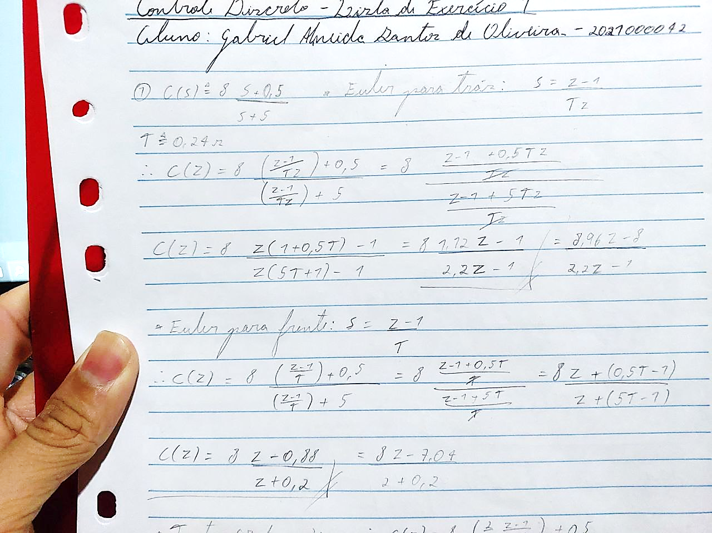

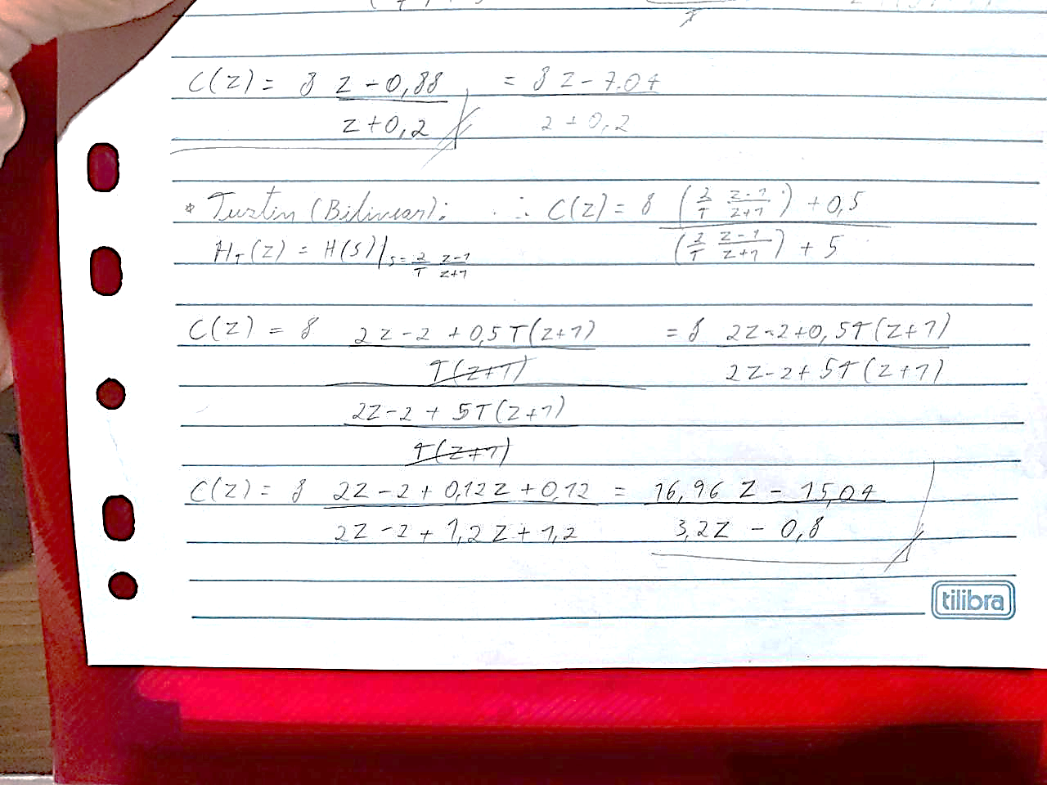

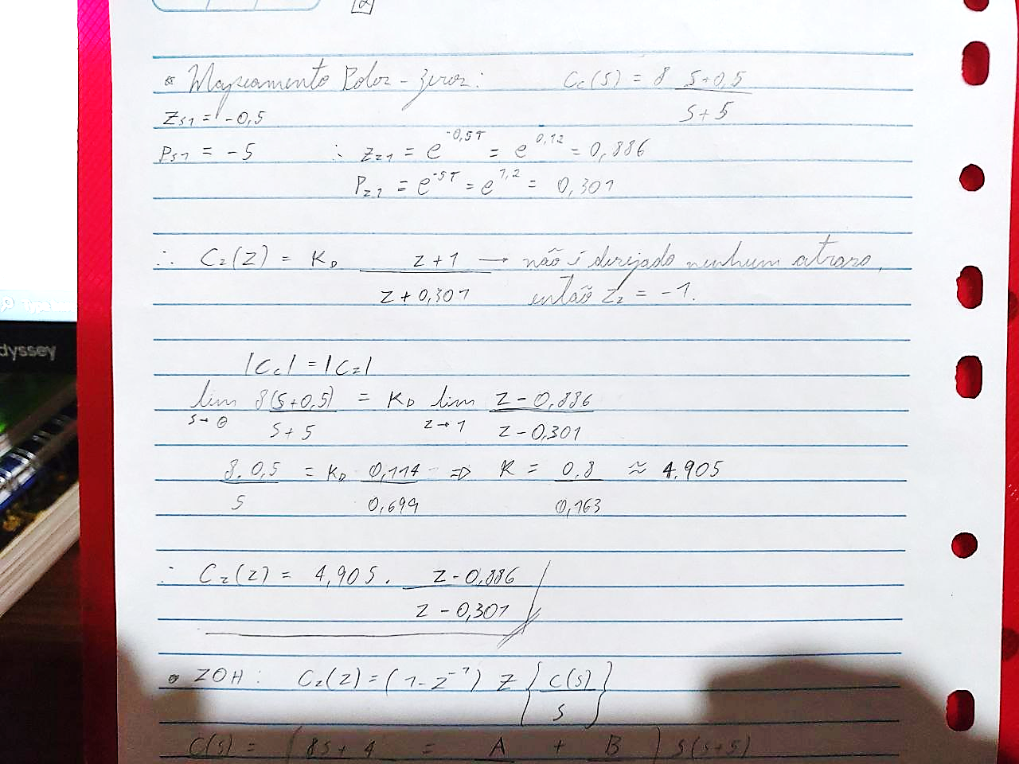

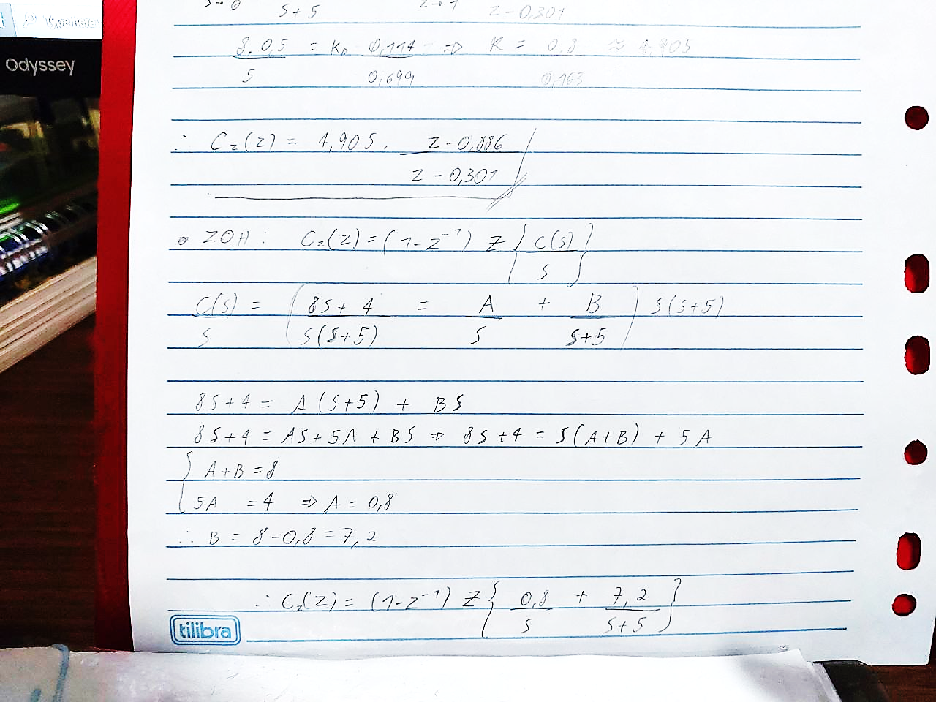

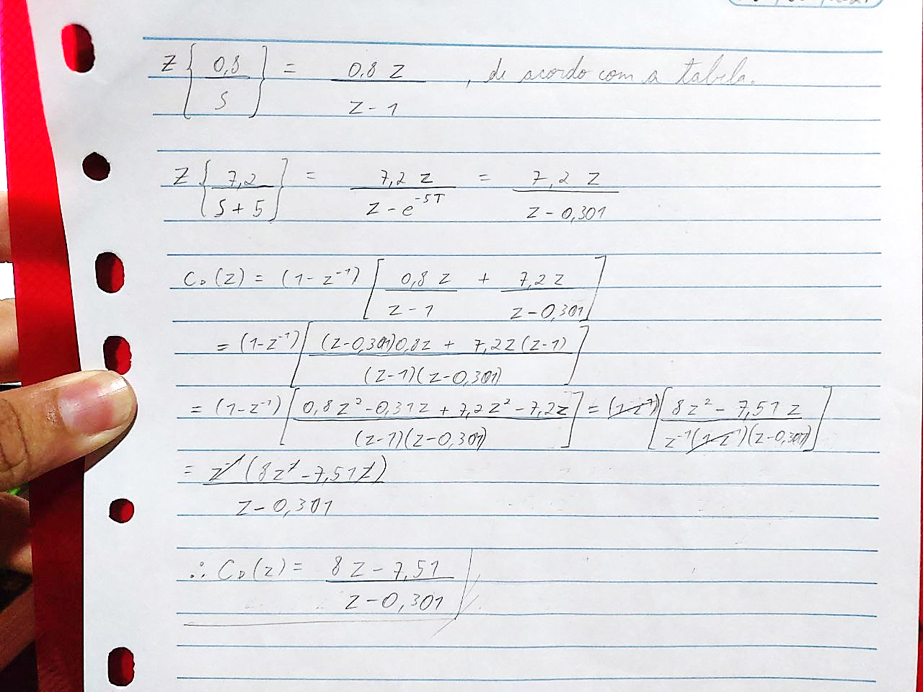

**b) Confira os resultados no Matlab (Digite “doc c2d” para mais detalhes) 1.**

Utilizou-se o seguinte código abaixo:

clc;

clear all;

Ts = 0.24;

CC = zpk(-0.5, -5, 8) % TF continua

% Euler Backward

CD_EB = tf([8.96 -8], [2.2 -1], Ts);

% Euler Foward

CD_EF = tf([8 -0.88*8], [1 0.2], Ts);

% Bilinear

CD_B = tf([16.96 -15.04], [3.2 -0.8], Ts)

% mapeamento polo zero

CD_MAPPZ = tf([4.905 -0.886*4.905], [1 -0.301], Ts)

% ZOH

CD_ZOH = tf([8 -7.51], [1 -0.301], Ts)

CD_c2d_bilinear = c2d(CC, Ts, 'tustin')

CD_c2d_zoh = c2d(CC, Ts, 'zoh')

CD_c2d_mappz = c2d(CC, Ts, 'matched')

step(CC, '-');

hold on;

step(CD_EB, 'o');

step(CD_EF, '+');

step(CD_B, '*');

step(CD_MAPPZ, 'x');

step(CD_ZOH, 'square');

step(CD_c2d_bilinear, ':');

step(CD_c2d_zoh, '--');

step(CD_c2d_mappz, '-.');

hold off;

legend('CC','CD_EB', 'CD_EF', 'CD_B', 'CD_MAPPZ', 'CD_ZOH', 'CD_c2d_bilinear', 'CD_c2d_zoh', 'CD_c2d_mappz')

De onde se obteve o gráfico:

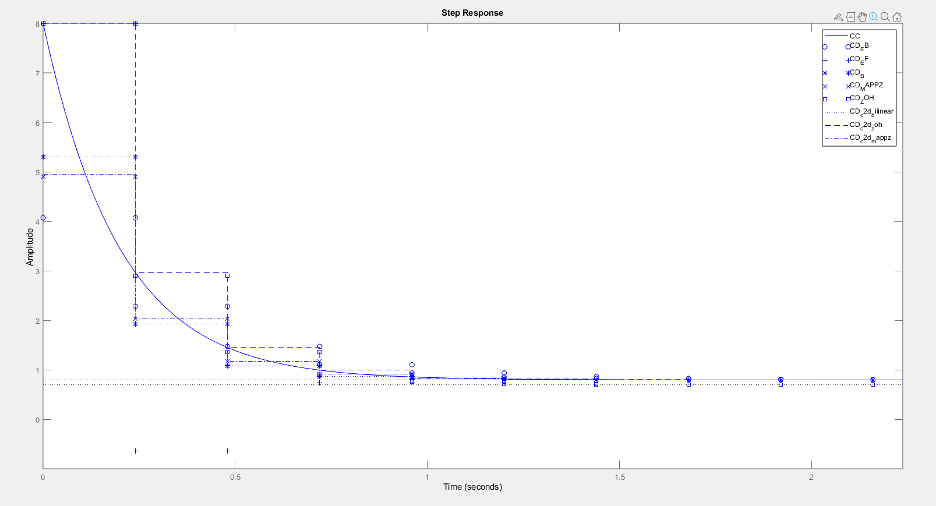

E as seguintes funções de transferência discretas:

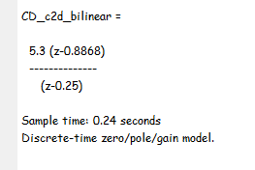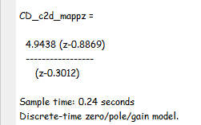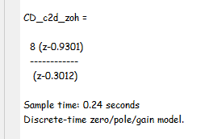

**c) O que podemos observar pelas funções de transferência de cada controlador (polos, zeros)? São similares?**

É possível também observar que as funções discretizadas pelo matlab resultaram em valores muito próximos dos valores encontrados manualmente, podendo essa divergência ser atribuída a erro de aproximação.

**d) Verifique a resposta frequencial de cada controlador no Matlab. (O comando bode() aceita sistemas contínuos e discretos). Qual controlador ficou mais próximo do original (por original entende-se o contínuo).**

Através do mesmo código utilizado previamente mas com a adição da seguinte linha:

bode(CC, CD_EB, CD_EF, CD_B, CD_MAPPZ, CD_ZOH, CD_c2d_bilinear, CD_c2d_zoh, CD_c2d_mappz);

se obteve o gráfico abaixo:

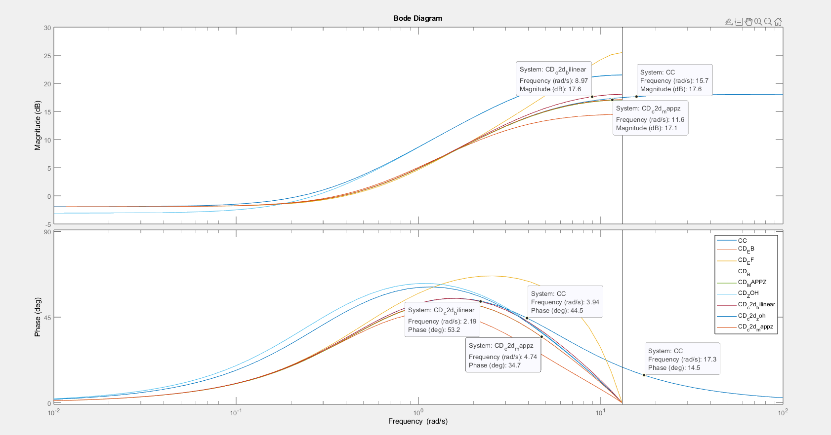

Quanto a amplitude, o controlar discreto adquirido pelo mapeamento de polos e zeros foi o que obteve o resultado mais próximo do controlador original, enquanto na fase o controlador Bilinear foi o que melhor se aproximou até aproximadamente 2.19 rad/s, o mapeamento de polos e zeros também tem uma resposta bastante próxima. Os controladores Bilinear e de mapeamento de polos e zeros foram os dois que mais se aproximaram, sendo a definição do melhor dependente de qual ser mais importante: a resposta da frequência ou do ganho.

**e) Que conclusões podemos tirar do subitem anterior? Os controladores discretos mais adequados foram os esperados ( baseado no que vimos em aula) ?**

Sim, o mapeamento de polos e zeros parte da igualdade entre da formula Z = exp(S*Ts), que é uma igualdade invés de uma aproximação, levando a uma conversão mais precisa do controlador discreto, enquanto a aproximação pelo método bilinear melhor aproxima á área de cada intervalo pela utilização de uma área trapezoidal, levando a uma aproximação mais precisa.

**2. (Efeito da discretização na Malha Fechada) Considere que o controlador da questão anterior foi projetado para o seguinte sistema:**

**G(s) = 1/s2 (2)**

**respeite os seguintes critérios de desempenho ς ≥ 0.7 e assentamento ≤ 8s.**

**a) Analise a resposta de malha fechada de cada um dos controladores discretizados anteriormente (continuo, Tustin, Mapeamentos Polos-Zeros, ZOH). Considere uma taxa de amostragem de T = 0.24 segundos. Deve ser feito no Matlab com a planta discretizada também. Como devemos discretizar a planta?**

Idealmente procura-se manter a estabilidade da planta, e dada a precisão satisfatória do método bilinear, junto ao fato de que o mesmo mantem a estabilidade da planta, este é escolhido para a discretização da FT do sistema, que pode ser observado nos cálculos abaixo.

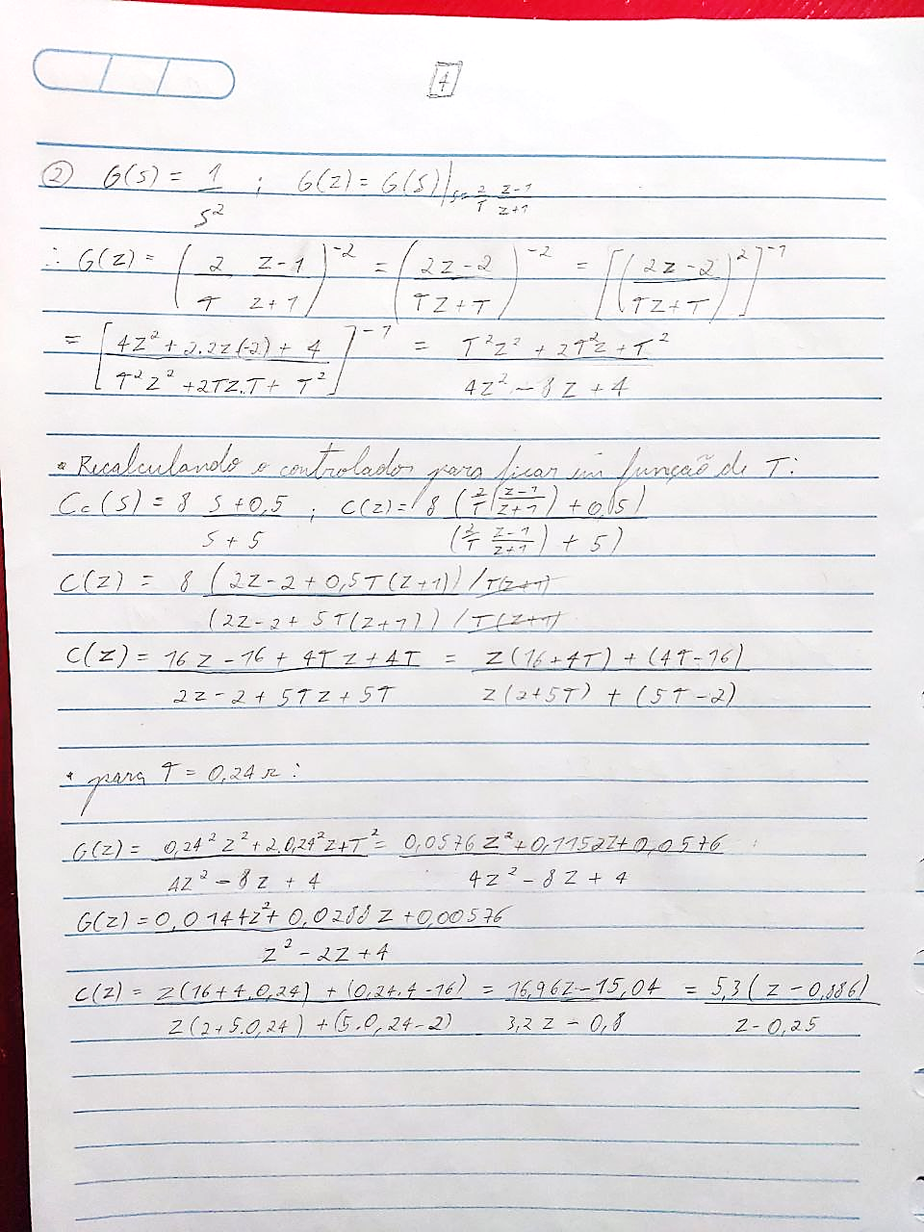

Para que fosse possível, através da simulação, facilmente alterar e observar o resultado de diferentes tempos de amostragem. O seguinte código abaixo foi utilizado para simulação:

clc;

clear all;

Ts = 0.24;

% FT continua

G_S = tf([1], [1 0 0])

% Controlador continuo

C_S = zpk([-0.5], [-5], 8)

% GS discreto matlab

G_c2d = c2d(G_S, Ts, 'tustin')

CD_c2d_bilinear = c2d(C_S, Ts, 'tustin') % controlador bilinear discreto matlab

CD_c2d_zoh = c2d(C_S, Ts, 'zoh') % controlador segurador de ordem zero discreto matlab

CD_c2d_mappz = c2d(C_S, Ts, 'matched') % controlador mapeamento polos zeros discreto matlab

% GS discreto calculado manualmente

G_Z = tf([Ts^2 2*Ts^2 Ts^2], [4 -8 4], Ts)

% controlador discreto calculado manualmente

C_Z_B = tf([(16 + 4*Ts) (4*Ts - 16)], [(2 + 5*Ts) (5*Ts - 2)], Ts)

% equações de malha fechada

FTMF = feedback(G_S*C_S, 1);

FTMF_Z = feedback(G_Z*C_Z_B, 1);

FTMF_c2d_B = feedback(G_c2d*CD_c2d_bilinear, 1);

FTMF_c2d_Z = feedback(G_c2d*CD_c2d_zoh, 1);

FTMF_c2d_M = feedback(G_c2d*CD_c2d_mappz, 1);

step(FTMF, FTMF_c2d_B, '-.', FTMF_c2d_Z, '--', FTMF_c2d_M, '--', FTMF_Z);

legend('Original','Controlador Bilinear', 'Controlador ZOH', 'Controlador pzmap', 'Controlador calculado manualmente')

de onde se obteve as equações e o gráfico:

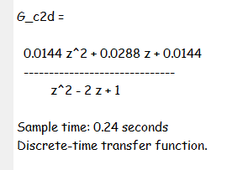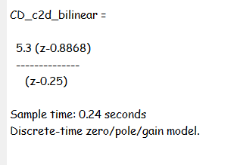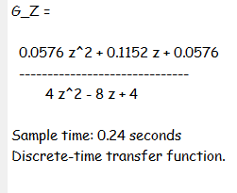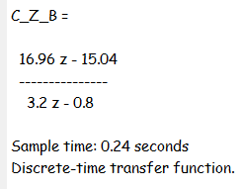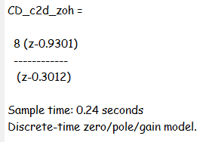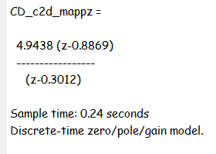

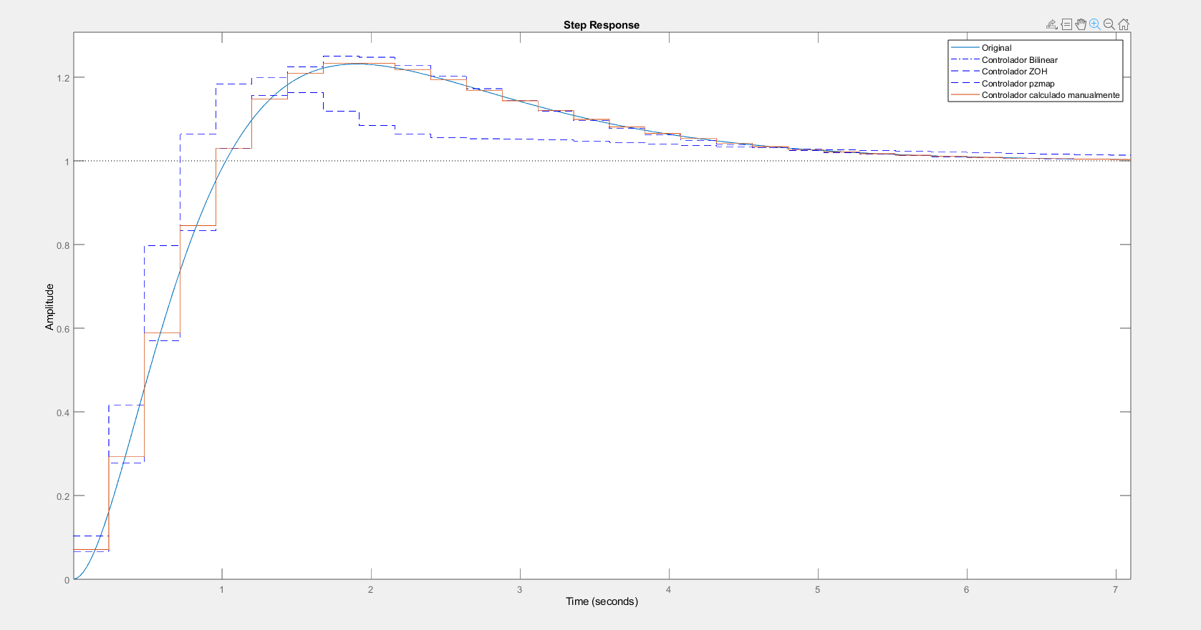

**b) Há diferença das respostas? Justifique.**

Sim, há uma diferença porque as função de transferência discretas da planta e dos controladores são aproximações, fora que as mesmas são limitadas a alterar seu valores apenas nos intervalos de tempo múltiplos do tempo de amostragem ‘Ts’, é refeita a simulação mas com um Ts 10 vezes menor (0.0024) onde é possível se observar uma resposta muito mais aproximada da resposta continua:

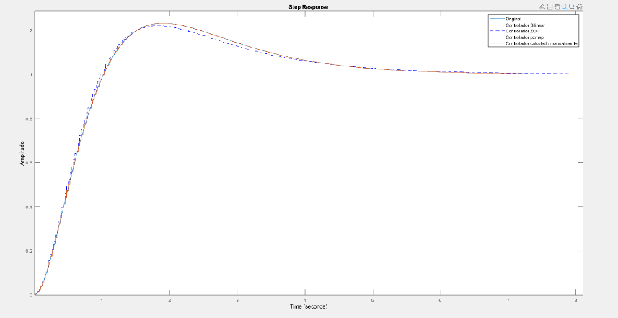

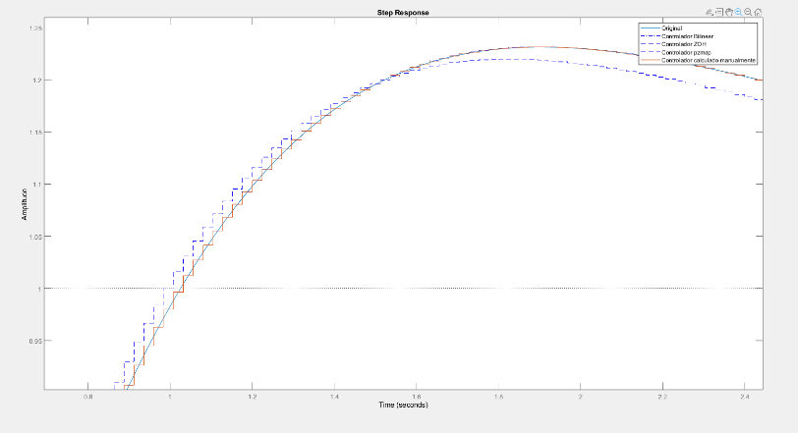

Diminuindo ainda mais o tempo de amostragem resultaria em retas cada vez mais próximas da curva original. Em uma aplicação real, este tempo de amostragem será limitado pela capacidade/resolução com conversor digital-analógico (D/A), que são mais complexos e custosos, resultando em menos definição, do que os conversores analógico-digital (A/D).

**3. (Efeito do Tempo de Amostragem) Considere o seguinte controlador avanço:**

**C(s) = 8(s + 0.5) / (s + 5) (3)**

**a) Discretize o controlador no Matlab considerando os métodos de Euler, Tustin Bilinear), Mapeamentos Polos-Zeros e ZOH. Considere uma taxa de amostragem de T = 0.08 segundos.**

Utilizou-se o mesmo código da questão anterior porém sem a função transferência da planta, e, alterando a variável ‘Ts’ para 0.008, juntamente com o cálculo realizado abaixo dos discretizadores de Euler em função de Ts:

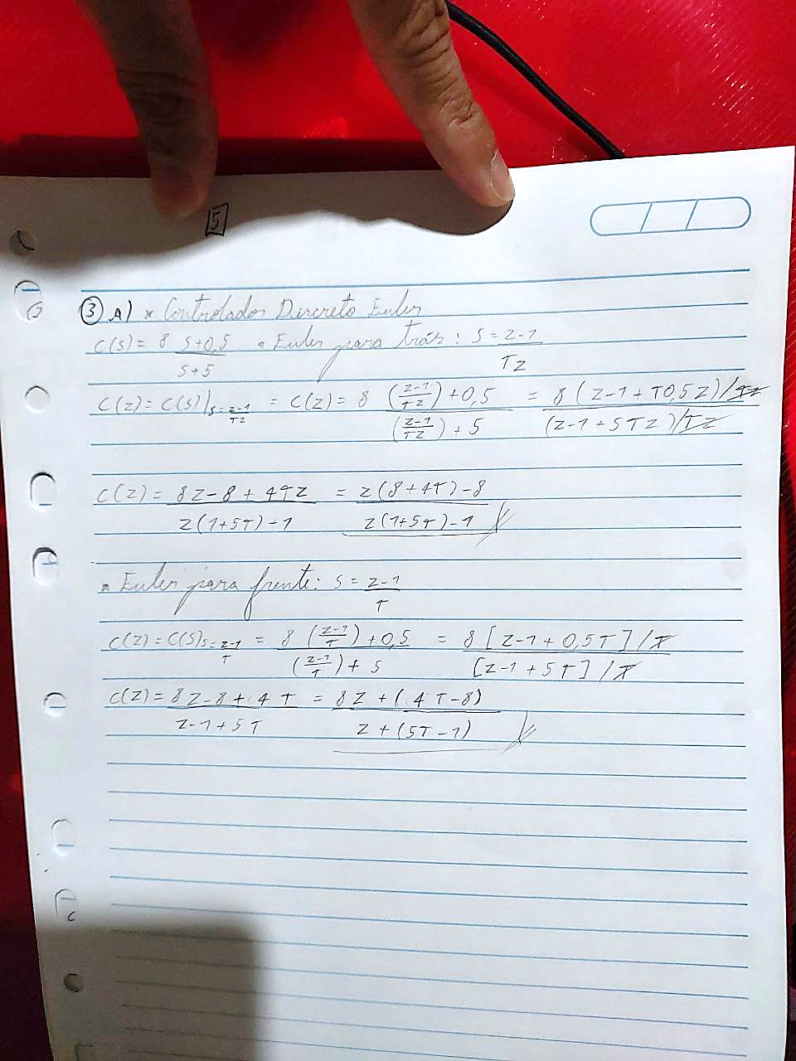

A partir do qual se gerou o seguinte código:

clc;

clear all;

Ts = 0.008;

% Controlador continuo

C_S = zpk([-0.5], [-5], 8)

% controlador discreto Euler pra trás calculado manualmente

CD_ET = tf([(8 + 4*Ts) -8], [(1 + 5*Ts) -1], Ts)

% controlador discreto Euler pra frente calculado manualmente

CD_EF = tf([8 (4*Ts - 8)], [1 (5*Ts - 1)], Ts)

% controlador bilinear discreto matlab

CD_c2d_bilinear = c2d(C_S, Ts, 'tustin')

% controlador segurador de ordem zero discreto matlab

CD_c2d_zoh = c2d(C_S, Ts, 'zoh')

% controlador mapeamento polos zeros discreto matlab

CD_c2d_mappz = c2d(C_S, Ts, 'matched')

step(C_S, CD_EF, CD_ET, CD_c2d_bilinear, CD_c2d_zoh, CD_c2d_mappz);

legend('Original', 'Controlador Euler p/ frente', 'Controlador Euler p/ tras', 'Controlador Bilinear', 'Controlador ZOH', 'Controlador pzmap')

E se obteve as seguintes equações discretas e o gráfico:

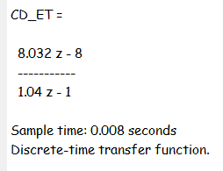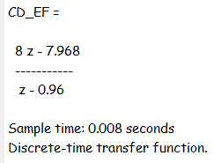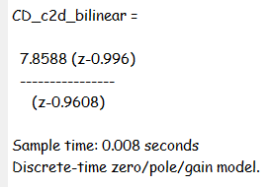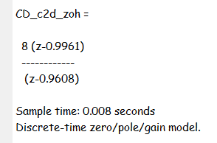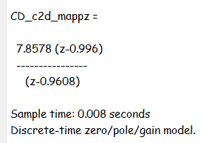

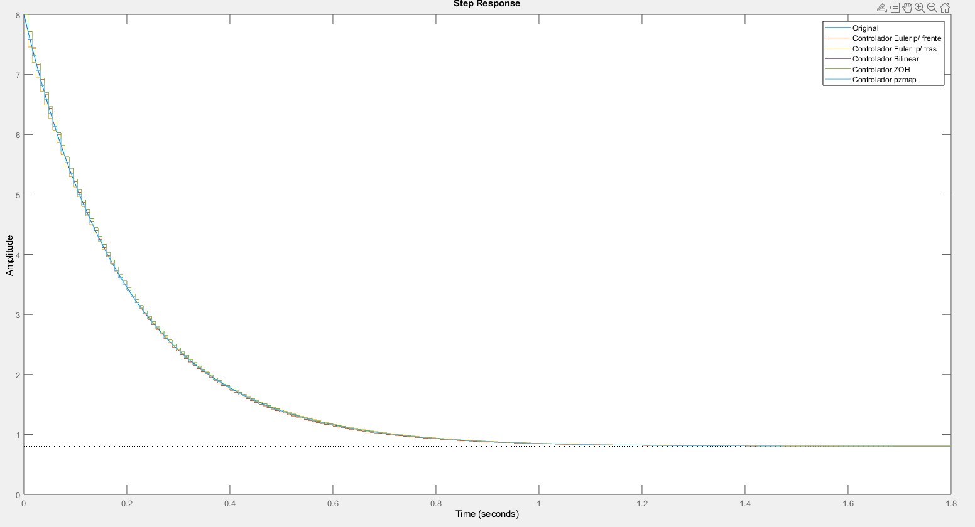

**b) Verifique a resposta frequencial de cada controlador no Matlab. (O comando “ bode()” aceita sistemas contínuos e discretos). Qual controlador ficou mais próximo do original (por original entende-se o contínuo).**

Utilizando o comando ‘bode(C_S, CD_EF, CD_ET, CD_c2d_bilinear, CD_c2d_zoh, CD_c2d_mappz);’ se obteve o gráfico abaixo:

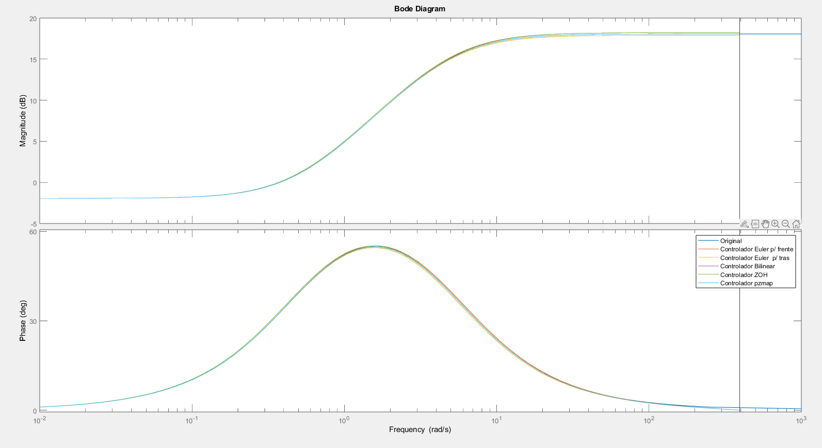

**c) O que podemos observar pelas funções de transferência de cada controlador? São similares?**

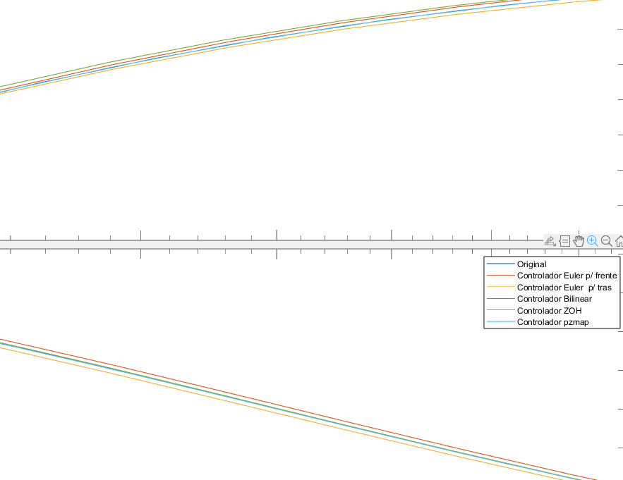

Todos os controladores tiveram uma resposta quase idêntica ao do controlador original, isso pode ser atribuído. Porém, novamente, os controladores bilinear e mapeamento de polos e zeros parecem ser os mais próximos do original:

**d) Que conclusões podemos tirar? Qual foi o efeito do tempo de amostragem?**

Podemos concluir que todos os controladores, com um tempo de amostragem suficientemente pequeno, se comportam de maneira quase que idêntica a função de transferência continua.

**4. (Efeito do Tempo de Amostragem II) Considere o seguinte sistema:**

**G(s) = 4 / ( s2 + 1.2s + 4 ) (4)**

**Discretize o sistema (método mapeamento de zeros-polos) para as seguintes taxas de amostragem (Faça ao menos uma vez na mão, o resto pode ser no Matlab):**

**a) f = 1 Hz**

**b) f = 10 Hz**

**c) f = 100 Hz**

**d) f = 1 kHz**

**e) f = 100 kHz**

**f) f = 10 MHz**

**g) Que conclusões podemos tirar? Qual foi o efeito do tempo de amostragem?**

